УДК 631.332.3: 633.71

ОБОСНОВАНИЕ ПАРАМЕТРОВ НАКАПЛИВАЮЩЕГО И ПОДАЮЩЕГО
БАРАБАНОВ В РАССАДОПОСАДОЧНОЙ МАШИНЕ

Чернов А.В., лаборант-исследователь,
Федеральное государственное бюджетное научное учреждение "Всероссийский
научно-исследовательский институт табака, махорки и табачных изделий" (Краснодар)

Реферат. Представлены результаты обоснования параметров накапливающего и подающего пневматических барабанов. Обоснованы параметры процесса подачи рассады от подающего пневматического барабана к рассадодержателям. Показана зависимость частоты вращения накапливающего барабана от количества отверстий и радиуса барабана.
Ключевые слова: табак, листья, рассада, барабаны, вакуум, частота вращения, скорость.
Summary. The results of justifying the parameters of the accumulating and supplying pneumatic drums are shown. The parameters of the process of supplying seedlings from the supplying pneumatic drum to the seedlings are justified. The dependence of the rotation frequency of the accumulating drum on the number of holes and the radius of the drum is shown.
Key words: tobacco, leaves, sprouts, drums, vacuum, rotation frequency, speed

Введение. Конструкции посадочных аппаратов отечественных и зарубежных машин неспособны работать без применения ручного вкладывания, что является дополнительным ограничивающим фактором их производительности.
Разработанные конструкции автоматических посадочных аппаратов позволяют лишь косвенно уменьшить затраты ручного труда, так как превращают процесс вкладывания рассады в технологический процесс зарядки кассет и различного рода накопителей.
Следовательно, возникла необходимость изыскания и исследования рабочих органов, таких как, накапливающий и подающий барабаны для автоматической подачи рассады табака в рассадодержатели рассадопосадочного аппарата.
Исходя из вышеизложенного, целью настоящей работы является повышение производительности труда при посадке рассады, посредством автоматической подачи рассады табака к посадочному аппарату с помощью пневматических барабанов.
Технологический прием перехода рассады от накапливающего пневматического барабана к подающему пневматическому барабану заключается в поштучном отделении единичных растений от массы с помощью подающего пневматического барабана и его можно разделить на 3 этапа:

1-й этап: Обоснование параметров накапливающего пневматического барабана для перехода рассады к подающему пневматическому барабану

Проведем анализ сил от накапливающего и подающего пневматического барабанов, воздействующих на рассаду аналогично [1] (рис. 1).
α
G_{рас}
Р_{разр}^{I}
Р_{разр}^{II}

N
N
Р_{Ц}

Рисунок 1. Схема воздействия пневматических барабанов на
рассаду
Вдоль линии N-N на рассаду действуют следующие силы:
G_{рас} - сила тяжести рассады;
G_{рас} = m_{рас} g (1)
Р_{разр}^{I} - сила разрежения воздушного потока со стороны накапливающего барабана;
Р_{разр}^{II} - сила разрежения воздушного потока со стороны подающего барабана;
(2)
где – количество отверстий барабана, при помощи которых рассада удерживается барабаном;
- площадь одного отверстия, м²;
r – радиус отверстия барабана, м;
– величина разряжения воздушного потока, ;
P_{ц} - центробежная сила.
P_{ц} = m_{рас} ω² r_{бар} (3)
где m_{рас} – масса рассады, кг;
ω- угловая скорость, сек⁻¹;
r_{бар} – радиус барабана, м;
g – ускорение свободного падения; g = 9,81м/с.
(4)
где n₁ – частота вращения накапливающего барабана, мин⁻¹.
Определим условия, при которых будет происходить переход рассады от накапливающего барабана к подающему барабану:
(5)

Подставим в (5) значения вышеуказанных сил
(6)
Определим частоту вращения накапливающего барабана, при котором возможен переход рассады от накапливающего барабана к подающему барабану:
(7)

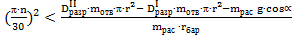 (8)

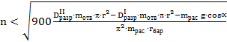 (9)

Принимая, что = 5 Н/м², = 4 Н/м², r = 0,003 м, = 0,005кг, α = 60 град, рассчитаем номограмму определения частоты вращения барабана в зависимости от количества отверстий барабана, при помощи которых рассада удерживается барабаном (10…40) и от радиуса барабана = 50 мм; 75 мм; 100 мм.
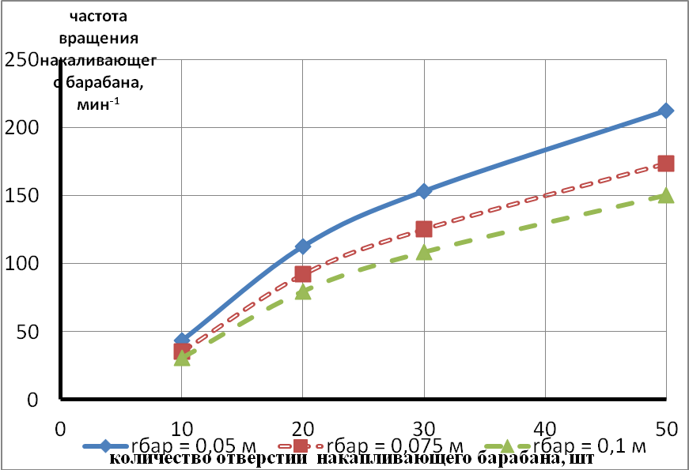

Рисунок 2. Номограмма расчета параметров накапливающего барабана

2-й этап: Технологическое обоснование параметров подающего пневматического барабана
В основе технологического расчета рабочего органа для автоматической подачи рассады к посадочному аппарату лежит условие равенства производительности рабочего органа и рассадопосадочного аппарата, то есть количество подаваемой рассады в единицу времени должно быть равно количеству высаживаемой рассады в почву в единицу времени (рис. 3) [2].
На рисунке 3 показана схема автомата для подачи малых партий рассады к посадочному аппарату с цепными рассадодержателями (вид сбоку), на рис. 4 – вид А.
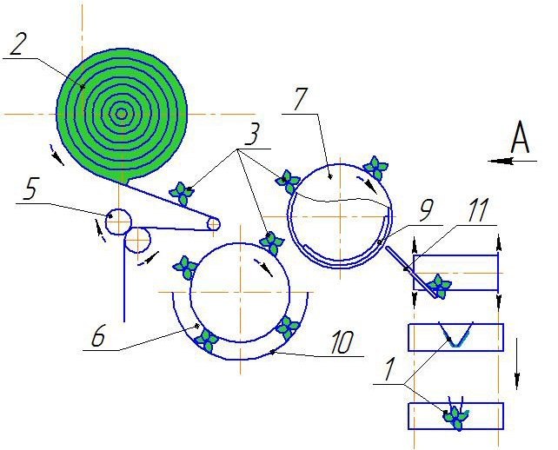
1 – рассадодержатели; 2 – рулон; 3 – рассада; 5 – устройство для размотки рассады; 6 – накопительный барабан; 7 – подающий барабан; 9 – заслонка-отсекатель вакуума; 10 – поддон; 11 – скатная доска.
Рисунок 3. Схема автомата для подачи малых партий рассады табака к посадочному аппарату с цепными рассадодержателями (вид сверху)

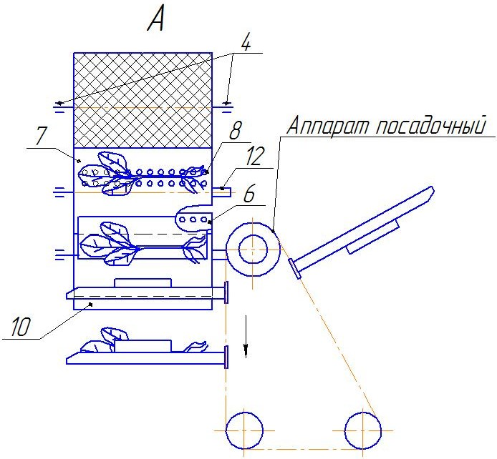
4 – направляющие; 6 – накопительный барабан; 7 – подающий барабан; 8 – окна присоса; 10 – поддон; 12 – воздуховоды.
Рисунок 4. Схема автомата для подачи малых партий рассады табака к посадочному аппарату с цепными рассадодержателями (вид А)
Очевидно, что:
= , (10)
где – время подачи одной рассады, с;
– шаг посадки, м;
– скорость машины, км/ч
Окружную скорость вращения подающего пневматического барабана можно определить следующим образом:
= ; (11)
где – окружная скорость вращения пневмобарабана, м/с;
– расстояние между окнами присоса, м;
– время подачи одной рассады, с
Угловая скорость вращения подающего пневмобарабана равна:
= = (12)
где – угловая скорость вращения подающего пневмобарабана, с⁻¹;
– радиус пневмобарабана, м
Частоту вращения подающего барабана определим по формуле:
= = , (13)
где – частота вращения пневмобарабана, мин⁻¹.
На основе выше приведенной методики расчета рабочего органа для автоматической подачи рассады к посадочному аппарату составлена номограмма определения частоты вращения подающего барабана (рис. 5).
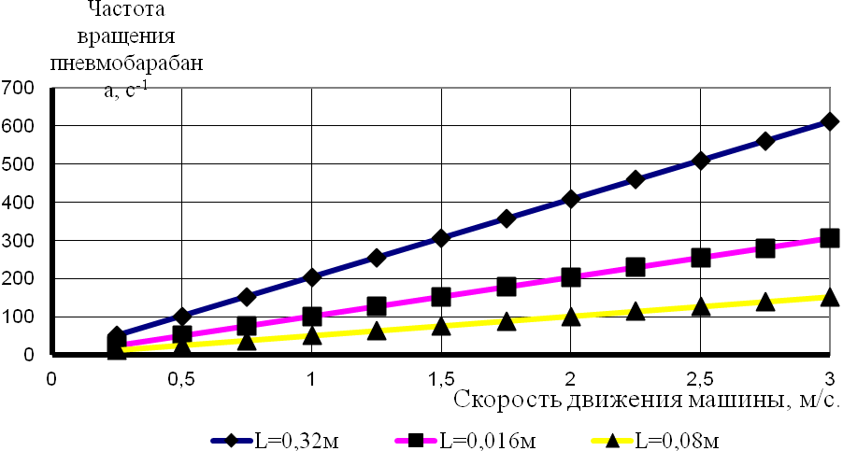
Рисунок 5. Номограмма определения частоты вращения пневматического барабана

3-й этап: Обоснование параметров процесса подачи рассады от подающего пневматического барабана к рассадодержателям
Принцип работы подающего пневматического барабана основан на использовании сил инерции, тяжести и аэродинамического сопротивления, под действием которых единичная рассада попадает в раскрытый рассадодержатель за период ее прохождения зоны вкладывания.
Табачная рассада при отделении от подающего барабана имеет начальную скорость V₀. В дальнейшем растение, двигаясь в горизонтальном направлении вперед, быстро теряет скорость вследствие силы сопротивления, оказываемой воздушным потоком (рис. 6) [4].

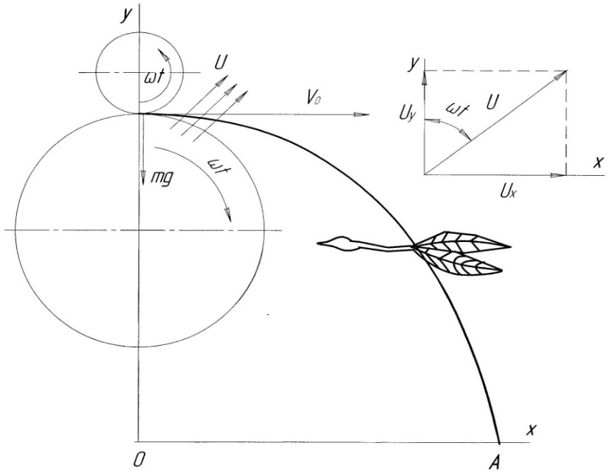
Рисунок 6. Схема работы подающего пневматического барабана

Для вывода уравнений, которые дают возможность определить траекторию полета рассады в воздушном пространстве, а также с подачей повышенного давления при отделении рассады табака от подающего пневматического барабана, расположим оси координат, как показано на рисунке 6.
Учитывая силы, действующие на рассаду, можно написать уравнение движения его в горизонтальном направлении
$m\frac{{\text{dV}}_{X}}{\text{dt}}=−{\text{mk}}_{П}V_{X}$, (14)
где $m$ - масса табачного листа, кг;
${\text{mk}}_{П}V_{X}$ - сила сопротивления, оказываемая табачной рассаде воздушным потоком, Н;
$k_{П}$ - коэффициент парусности;
$V_{X}$ - горизонтальная составляющая скорости движения рассады в пространстве, м/с.
Сокращая на m и выполнив преобразования, получим:
$\int{\frac{{\text{dV}}_{X}}{V_{X}}+\int{k_{П}\text{dt}=C}}$ ,
отсюда:
$C=\text{ln} V_{X}+k_{п}t$, (15)
При $t=0$,$V_{X}=v_{0}$ и, следовательно,
$C=\text{ln} V_{0}$.
Подставляя значение$C$ в уравнение (15), будем иметь:
$\text{ln} V_{X}=\text{ln}V_{0}−k_{п}t$.
Произведя математические преобразования, получим:
$V_{X}=V_{0 } e^{−k_{п}t}$.
Отсюда найдем уравнение для определения перемещения листа по оси X. Очевидно:
$X=V_{0}\int{e^{−k_{п}t}\text{dt}+C}$,
или:
$X=−V_{0}{\frac{ e}{k_{п}}}^{−k_{п}t}+C$ (16)
Постоянную С найдем из начальных условий.
При $t=0$, $X=0$ и, следовательно,
$C=\frac{V_{0}}{k_{п}}$,
Подставив в (16) значение С, найдем:
$X=−V_{0} {\frac{e}{k_{п}}}^{−k_{п}t}+\frac{V_{0}}{k_{п}}$ (17)
В вертикальном направлении рассада движется под действием силы тяжести и силы сопротивления воздуха, действующей на табачную рассаду в противоположном направлении. Учитывая эти силы, можно вычислить уравнение движения тела в вертикальной плоскости.
$m\frac{{\text{dV}}_{У}}{\text{dt}}=\text{mg}−{\text{mk}}_{П}V_{У}$ (18)
где $V_{У}$ - вертикальная составляющая скорости движения листа, м/с;
$k_{П}$ - коэффициент парусности.
Произведя сокращение на m и выполнив математические действия, получим:
$\int{\frac{{\text{dV}}_{У}}{\left(gk_{п}−V_{Y}\right)}−\int{k_{п}\text{dt}=C}}$,
или
$\text{ln}\left(gk_{п}−V_{Y}\right)−k_{п}t=C$ (19)
При $t=0$, $V_{У}=0$ и, следовательно, $C=0$.
Подставив значение$C$в (19) и произведя математические операции, получим:
$V_{У}=\frac{e^{k_{п}t}}{1−V_{0}}$ (20)
Отсюда найдем уравнение для определения перемещения листа по оси Y.
Очевидно:
$Y=\frac{1}{1−V_{0}}\int{e^{k_{п}t}\text{dt}+C}$,
или:
$Y=\frac{1}{k_{п}\left(1−V_{0}\right)}e^{\text{kt}}+C$ (21)
Постоянную С найдем из начальных условий.
При $t=0$, $Y=0$ и, следовательно,
$C=−\frac{1}{k_{п} \left(1−V_{0}\right)}$,
Подставив в (21) значение С, найдем:
$Y=\frac{e^{\text{kt}}−1}{k_{П}\left(1−V_{0}\right)}$ (22)
Выполнив математические преобразования, получим уравнение траектории движения тела в воздушной среде:
$Y=\frac{X}{1−V_{0}}−\frac{2 V_{0}}{k_{п}\left(1−V_{0}\right)}$ (23)
Для вывода уравнений, которые дадут возможность определить траекторию полета рассады в воздушном пространстве с подачей повышенного давления при отделении рассады табака от подающего пневматического барабана, расположим оси координат, как показано на рисунке 6.
Учитывая силы, действующие на рассаду (рис. 7), можно вычислить уравнение движения его в горизонтальном направлении. При этом примем, что вектор скорости воздуха U изменяется по направлению, согласно схеме, представленной на рисунке 6.
$m\frac{{\text{dV}}_{X}}{\text{dt}}={\text{mk}}_{П}U \text{Sin} ωt−{\text{mk}}_{П}V_{X}$, (24)
где ${\text{mk}}_{П}U \text{Sin} ωt$ - горизонтальная составляющая аэродинамической силы, действующая на рассаду табака при обтекании его воздушным потоком подающего пневматического барабана со скоростью u, Н;
$m$ - масса табачного листа, кг;
${\text{mk}}_{П}V_{X}$ - сила сопротивления, оказываемая табачной рассаде воздушным потоком, Н;
$k_{П}$ - коэффициент парусности;
$V_{X}$ - горизонтальная составляющая скорости движения рассады в пространстве, Н.
Произведем математические операции описанные выше:
$X=\frac{1}{k_{П}}\text{ln}\frac{1−{λe}^{2{\text{Uk}}_{П}t}}{1−λ}$, (25)
где, $λ=\frac{V_{0}+U}{V_{0}−U}$
В вертикальном направлении лист движется под действием силы тяжести и силы сопротивления воздуха, действующей на табачный лист в противоположном направлении. Учитывая эти силы, можно написать уравнение движения листа в вертикальной плоскости:
$m\frac{{\text{dV}}_{У}}{\text{dt}}=\text{mg}−{\text{mk}}_{п}U \text{Cos} \left(ωt\right)−{\text{mk}}_{п}V_{У}$, (26)
где $V_{У}$ - вертикальная составляющая скорости движения листа, м/с;
$k_{п}$ - коэффициент парусности.

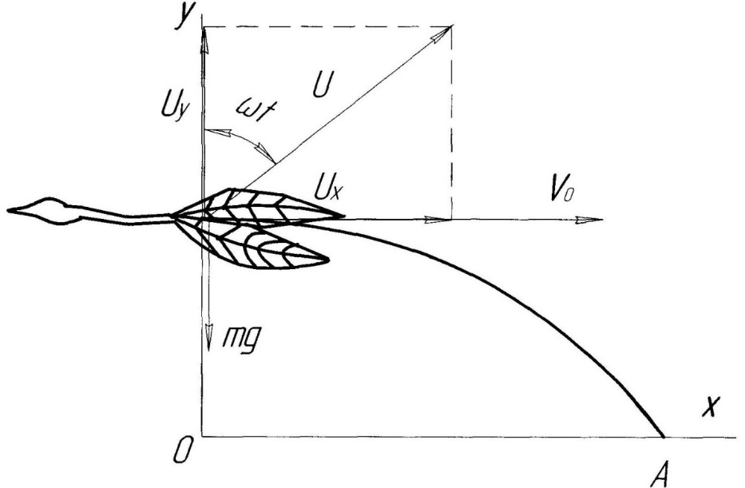
Рисунок 7. Схема траектории движения рассады

Произведем математические операции описанные выше:
$Y=\frac{1}{2k_{П1}}\text{ln}\frac{{\left(1+e^{2\sqrt{{\text{gk}}_{П1}}t}\right)}^{2}}{4e^{2\sqrt{{\text{gk}}_{П1}}t}}$ (27)
Для определения расстояния до точки вкладывания целесообразно уравнение представить в другом виде, т. е. в виде:
$t=f\left(y\right)$.
Выполнив математические преобразования, получим уравнение для определения времени движения материального тела в пространстве между подающим пневматическим барабаном и рассадодержателем [3]:
$t=\frac{\text{ln}\left[\frac{\left(4e^{2k_{П1}y}−2\right)±\sqrt{{\left(4e^{2k_{П1}y}−2\right)}^{2}−4}}{2}\right]}{2\sqrt{{\text{gk}}_{П1}}}$. (28)
Подставляя полученное выражение в уравнение (27), получим траекторию движения тела для описываемого случая.
При определении теоретической зависимости дальности полета от высоты установки рассадодержателя следует учесть небольшие размеры перемещения и невысокую начальную скорость движения (менее 3 м/с).

Выводы. Таким образом:
- Теоретически обоснованы параметры накапливающего пневматического барабана рабочего органа для автоматической подачи рассады в рассадодержатели посадочного аппарата: частота вращения; радиус барабана; количество отверстий для пневматического удержания рассады.
- Теоретически обоснована частота вращения подающего пневматического барабана в зависимости от шага посадки рассады и скорости движения рассадопосадочной машины.
- Теоретически обоснованы параметры процесса подачи рассады от подающего пневматического барабана к рассадодержателям

Литература
- Голубев А.М., Наливко Г.В., Петрий А.И., Чепенко А.Н. К вопросу теории пневматического способа загрузки // Сб. НИР ВИТИМ. Краснодар, 1973. С.159-164.
- Микаелян Г.А., Краевая Н.И. Промышленная технология производства рассады овощных культур. М.: Колос, 1984. 143с.
- Выгодский, М.Я. Справочник по высшей математике. М.: Наука, 1964. 871с.
- Чернов А.В., Виневский Е.И., Виневская Н.Н. Механизация посадки рассады табака при проведении селекционных работ [Электронный ресурс] // Научное обеспечение инновационных технологий производства и хранения сельскохозяйственной и пищевой продукции: сб. матер. I Междунар. науч.-практ. конф. молодых ученых и аспирантов (09 – 23 апр. 2018 г., г. Краснодар).– С. 204-207. URL: http://vniitti.ru/conf/conf2018/ sbornik_conf_2018.pdf

